Mezinárodní den muzeí 2015

„Muzea pro udržitelnou společnost“

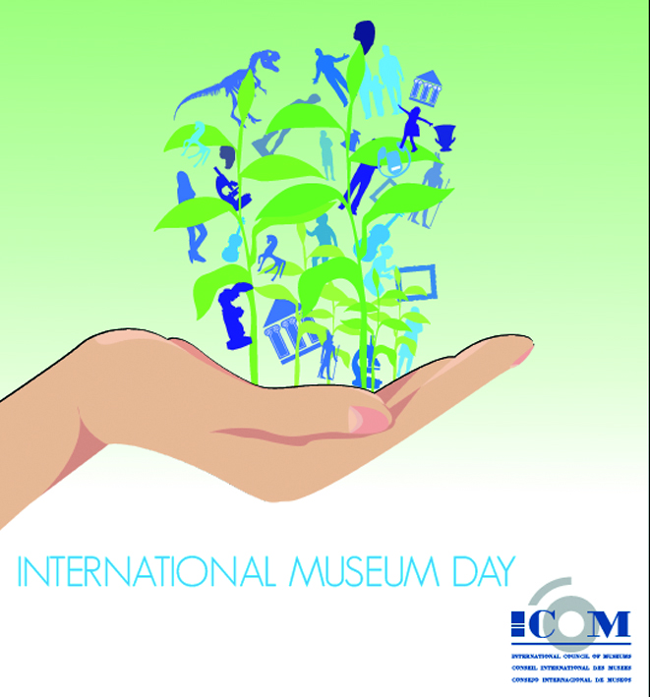

tisková zpráva

18. května 2015

Muzea na celém světě oslaví 18. května Mezinárodní den muzeí (MDM). ICOM tradičně doporučuje muzeím oslavit tento den umožněním volného vstupu do svých expozic. Pokud tento den připadá na zavírací den, doporučujeme umožnit volný vstup v nejbližším možném termínu.
Mezinárodní rada muzeí ICOM vyhlašuje každoročně téma MDM, a to letošní zní „Muzea pro udržitelnou společnost“. Stanovené téma je možné připomenut i v průběhu celého roku 2015.
Jednou z největších výzev současnosti na celém světě je přizpůsobení moderního způsobu života limitům přírody. Proměna fungování lidské společnosti směrem k principům hájícím trvalou udržitelnost světa vyžaduje nalézání nových způsobů myšlení a konání. V této proměně hrají muzea důležitou roli, mohou prosazovat trvalou udržitelnost a fungovat jako laboratoře pro zkoušení nových cest.
Předseda Mezinárodní rady muzeí ICOM Hans-Martin Hinz k letošnímu tématu MDM dodává: „Muzea jsou edukátory a mediátory v oblasti kultury, jako taková přijímají narůstající odpovědnost za udržitelný rozvoj, přispívají do diskuse o jeho významu, definování a uvádějí ho do praxe. Muzea musí být schopná dostát své role ochránce kulturního dědictví i ve světě se stále křehčím ekosystémem, politickou nestabilitou a dalšími výzvami, se kterými se lidstvo neustále potýká. Muzea prostřednictvím svých edukačních a výstavních aktivit by měla usilovat o spoluutváření udržitelné společnosti. Musíme dělat všechno, co umíme, aby muzea byla společností přijímána jako jeden z lídrů směřující vývoj společnosti udržitelným směrem.“
Český výbor ICOM, jako národní zástupce světové muzejní organizace ICOM, implementuje témata MDM v České republice. Muzea samotnou podstatou existence napomáhají zvyšování citlivosti vůči světu kolem nás. Muzea byla vytvořena pro to, aby pro budoucí generace uchovávala odkazy minulosti
a přítomnosti. Snaha o utváření udržitelné společnosti není ničím jiným, než úsilím o uchování kvalit
a možností současného života budoucím generacím.
V letošním roce chceme inspirovat k návštěvám muzeí s přírodovědnými sbírkami, ale poukazujeme
i na to, že i v galeriích najdeme řadu uměleckých děl, která zachycují krásy přírody, nebo se naopak kriticky staví k její devastaci.
MDM slavíme od roku 1977. Mezinárodní rada muzeí ICOM prosadila jeho zavedení s cílem poukázat na význam muzeí pro rozvoj společnosti a jejich stále rostoucí význam. V roce 2014 se oslav MDM účastnil rekordní počet 35.000 muzeí ve 145 zemích světa.
Více o MDM najdete na http://www.czech.icom.museum a http://www.imd.icom.museum!

Kontakt pro tiskové zpravodajství:
Mgr. Martina Lehmannová, předsedkyně Českého výboru ICOM
tel.: +420 723 041 636, e-mail: lehmannova@upm.cz
Mgr. Martina Galetová, Ph.D., tajemnice Českého výboru ICOM
tel.: +420 606 974 097, e-mail: icom@mzm.cz
http://www.czech.icom.museum
Dovolujeme si upozornit na aktivity členských institucí ČV ICOM vztahujících se k tématu:

Alšova jihočeská galerie v Hluboké nad Vltavou
„Buquyové v jižních Čechách“
13. 9. – 6. 12. 2015, Zámecká jízdárna Alšovy jihočeské galerie
Výstava bude završením pětiletého výzkumu na téma „Obnova buquoyské kulturní krajiny: záchrana movitého kulturního dědictví jako báze pro obnovu paměti místa a kulturní identity“. Současně bude probíhat i rozsáhlý přednáškový cyklus představující rod Buquyoů a jejich podnikatelské aktivity v jižních Čechách.

Galerie výtvarného umění v Havlíčkově Brodě
Galerie oslaví MDM v úterý 19. května 2015. V rámci akce bude připraven workshop pro školy a přednáška pro veřejnost na téma „Recyklace v umění“.

Jihomoravské muzeum ve Znojmě
„Život v krajině staletých dubů“
28. 5. – 31. 7. 2015, Dům umění, Masarykovo náměstí 11, Znojmo
Muzeum připravuje výstavu „Život v krajině staletých dubů“ věnovanou živé přírodě v oblasti soutoku Dyje
a Moravy. Jedná se o mimořádně pestré a cenné území zprostředkované převážně fotografiemi.

Moravská galerie v Brně
Green Carpet
29. 10. 2015 – 30. 1. 2016, budova Uměleckoprůmyslového muzea, Husova 14, Brno
Výstava představí modely vytvořené českými oděvními designéry z odpadních materiálů textilní i netextilní povahy.

Moravské zemské muzeum v Brně
Mendelianum – atraktivní svět genetiky
Biskupský dvůr, Muzejní 1, Brno
Nová stálá expozice přiblíží vědecký a kulturní odkaz zakladatele genetiky Johanna Gregora Mendela. V rámci Brněnské muzejní noci je připraven program „Seznamte se s tajemstvím DNA“, který návštěvníkovi umožní práci v moderní molekulárně biologické laboratoři. Součástí je i audiovizuální projekce z dějin genetiky. Tyto komponované programy jsou připravovány také po celý rok.

Muzeum Vysočiny Třebíč
Muzeum zpřístupní u příležitosti letošního MDM zdarma své přírodovědné expozice v budově zámku. Během neděle 17. května 2015 budou na těchto trasách připraveny komentované prohlídky a interaktivní program pro rodiny s dětmi. Odpoledne bude pro veřejnost otevřena také zrekonstruovaná budova depozitáře na Kosmákově ulici – nejen k prohlídce sbírek botanického depozitáře – ale i dalších prostor s odbornými pracovišti
a konzervátorskými dílnami, a to v rámci připomenutí pětiletého výročí od zahájení provozu nového moderního depozitáře muzea.

Národní technické muzeum v Praze
Muzeum nabízí edukační program pro školy „Kids´ lab abrakadabra“, který vznikl za spolupráce se společností BASF a je zaměřený na podporu vzdělávání v oblasti přírodních věd. Tématem programu je „Voda miluje chemii“ a interaktivně na pokusech je představena voda, jakožto velmi důležitý přírodní zdroj. Program probíhá každý pátek od září do června.

Severočeské muzeum v Liberci
Stálou expozici přírodovědy Liberecka jsme doplnili o ukázku zdevastovaného městského prostředí brownfields formou malého dioramatu a doprovodného textu. Každý rok přírodovědné oddělení muzea připravuje akce pro veřejnost (např. vítání ptačího zpěvu, Anenská pouť na Jizerce).

